课题研究课过程研讨
课题名称 | 立足单位面积 勾连几何知识体系  ——以六下平面几何复习课研究课例分享
研究内容 | - 设计依据  - 根据观察方案，开展教学观察  - 听研究课例，记录关键事件、教学环节、师生互动情况等  - 根据观察表记录开展研讨，对收集到的课堂观察数据进行整理和分析，进行观察表的修改。
体现研究内容的教学环节 | 1.了解设计依据，并交流观察表的填写要求  基于个性化发展的小学五、六年级数学课堂师生互动行为观察表  班级： 教师： 学生： 日期：  维度 指标 表现层次 课堂表现记录  1=未观察到；2=偶尔发生；3=有时发生；4=经常发生；5总是发生  教师行为 教学活动设计关注了学生兴趣特点。 1 2 3 4 5  教师提供不同难度级别的学习任务以满足不同学生的需求。 1 2 3 4 5  针对学生学习的需要开展适时的个别化指导。 1 2 3 4 5  作业和评估包含个性化选择，允许学生根据兴趣或能力调整 1 2 3 4 5  教师在理答时具有建设性，能鼓励学生自我反思。 1 2 3 4 5  利用技术工具或资源为学生提供个性化学习方法和路径。 1 2 3 4 5  学生行为 学生能认真听讲，与老师进行眼神互动 1 2 3 4 5  对教师生提问能积极给予回应并能努力回答问题。 1 2 3 4 5  向教师提出质疑并进行讨论。 1 2 3 4 5  2.观看研究课例，进行观察表的记录  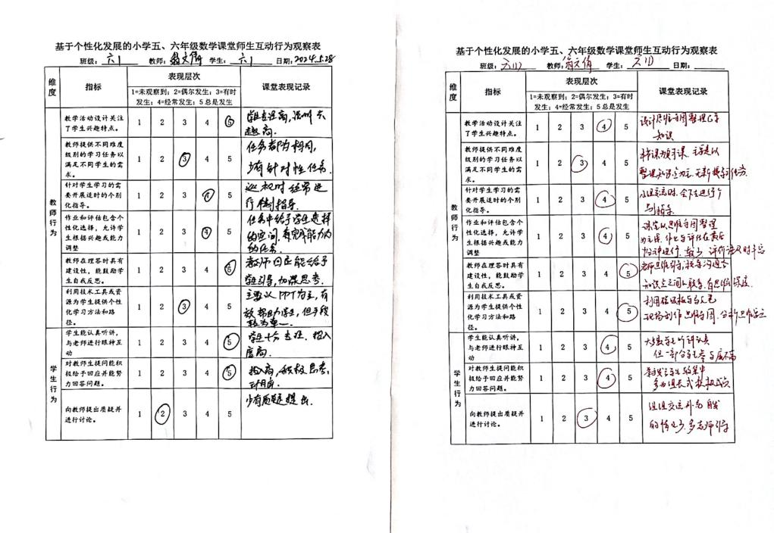  三、研讨过程  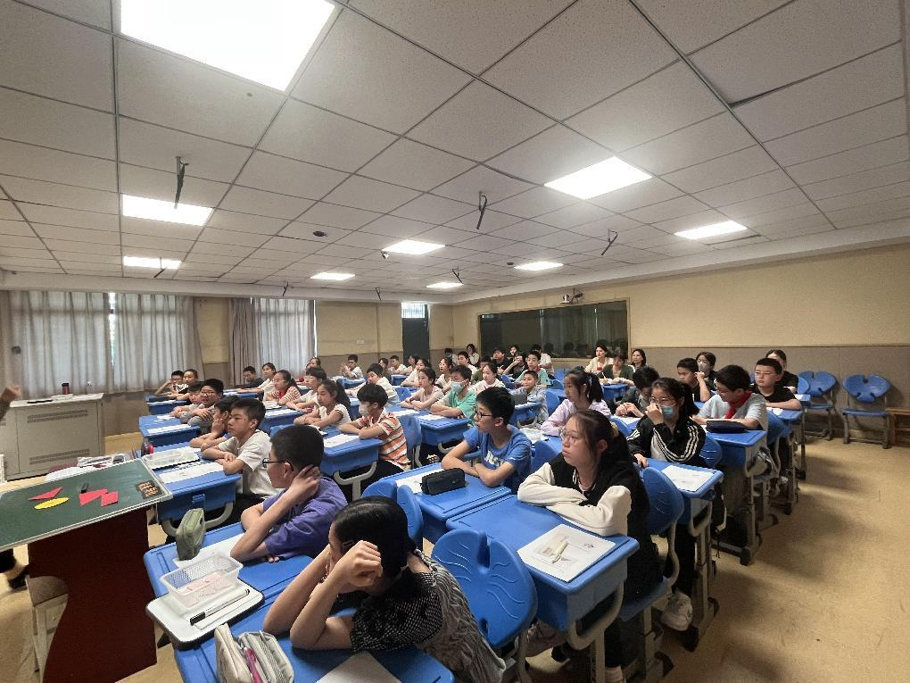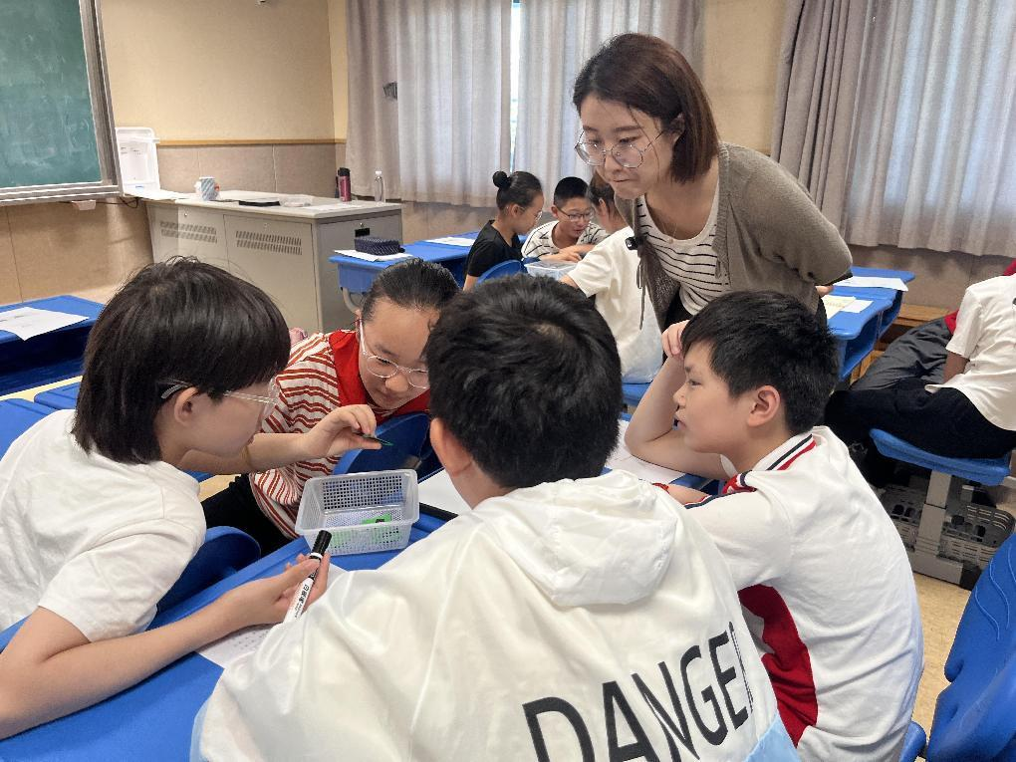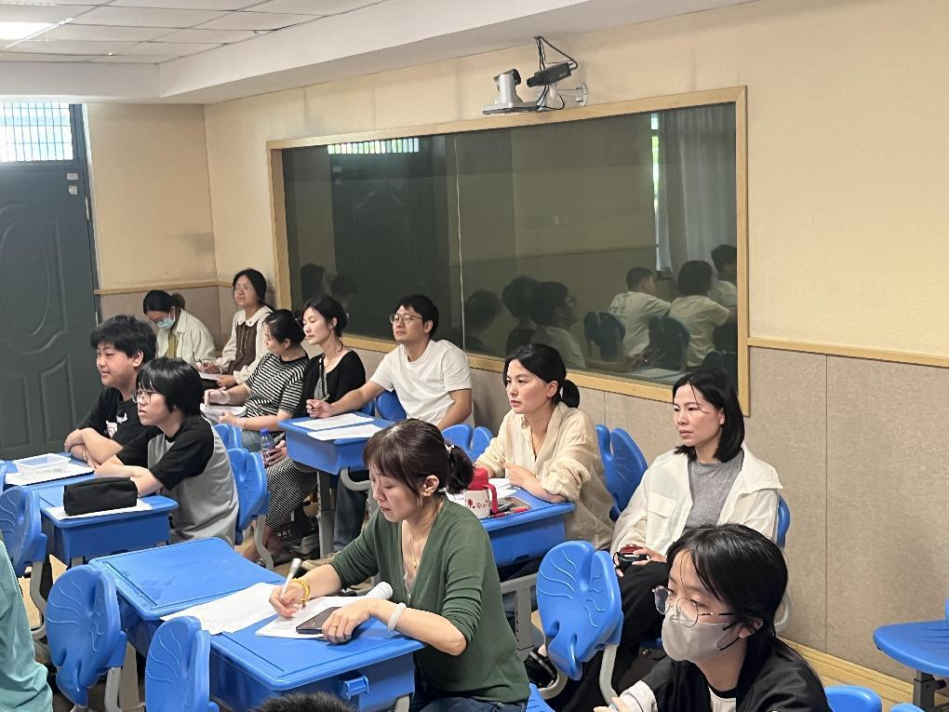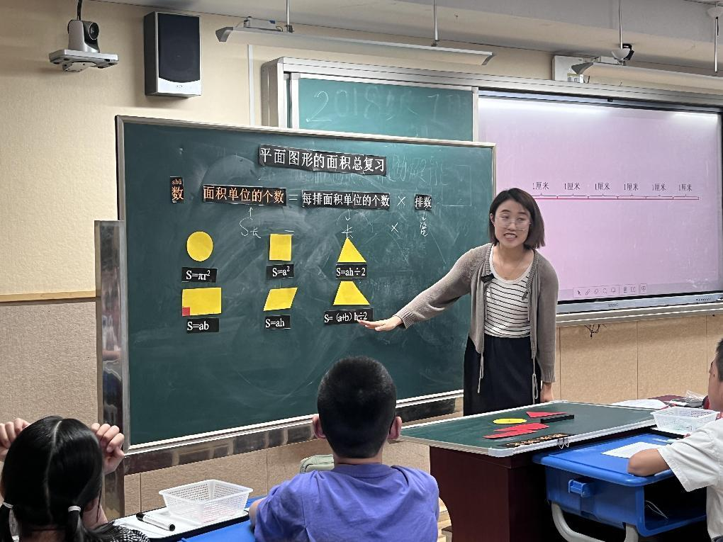
成功之处 | 观察表的设计关注了教师和学生的各项表现，能够帮助观察者从多维度观测教师以及学生的课堂表现。有利于对教师的教和学生的学做出比较合理的评价，帮助教师改进教学方法，引导学生更加主动、积极的学习，真正掌握学习数学的方法。
待改进  之处 | 经交流讨论，观课量表进行如下修改：  